ЧЕЛЯБИНСКАЯ ОБЛАСТЬ

АДМИНИСТРАЦИЯ
ЗЛАТОУСТОВСКОГО ГОРОДСКОГО ОКРУГА
ПОСТАНОВЛЕНИЕ

08.10.2025 г. | № | 368-П/АДМ
г.Златоуст
О внесении изменений
в постановление Администрации Златоустовского городского округа от 03.10.2025 г. № 363-П/АДМ
«О подготовке и реализации бюджетных инвестиций
по приобретению в муниципальную собственность Златоустовского городского округа объектов недвижимого имущества - благоустроенных квартир в целях переселения граждан Златоустовского городского округа из аварийного жилищного фонда»

В соответствии со статьей 79 Бюджетного кодекса Российской Федерации, постановлением Администрации Златоустовского городского округа от 07.07.2015г. № 249-п «Об утверждении порядка принятия решений
о подготовке и реализации бюджетных инвестиций в объекты муниципальной собственности Златоустовского городского округа и осуществления бюджетных инвестиций в объекты муниципальной собственности Златоустовского городского округа», во исполнение областной адресной подпрограммы по переселению граждан из аварийного жилищного фонда, признанного таковым с 1 января 2017 года, в Челябинской области, утвержденной Постановлением Правительства Челябинской области
от 27.06.2024 г. № 399-П,
ПОСТАНОВЛЯЮ:
1. Приложение к постановлению Администрации Златоустовского городского округа от 03.10.2025 г. № 363-П/АДМ «О подготовке и реализации бюджетных инвестиций по приобретению в муниципальную собственность Златоустовского городского округа объектов недвижимого имущества - благоустроенных квартир в целях переселения граждан Златоустовского городского округа из аварийного жилищного фонда» читать в новой редакции (приложение).
2. Пресс-службе Администрации Златоустовского городского округа (Семёнова А.Г.) разместить настоящее постановление на официальном сайте Златоустовского городского округа в сети «Интернет».
3. Организацию и контроль выполнения настоящего постановления оставляю за собой.

Заместитель Главы Златоустовского городского округа по строительству | 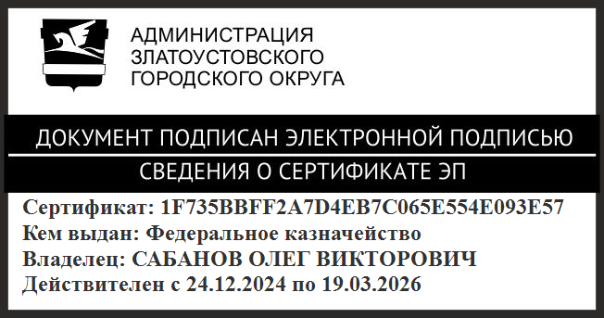 | О.В. Сабанов

ПРИЛОЖЕНИЕ
Утверждено
постановлением Администрации
Златоустовского городского округа
от 08.10.2025 г. № 368-П/АДМ

Информация об объектахнедвижимого имущества Златоустовского городского округа, являющихся предметом решения о подготовке и реализации бюджетных инвестиций
Наименование объекта недвижимого имущества | Направление инвестирования | Наименование главного распорядителя средств бюджета Златоустовского городского округа | Мощность (прирост мощности) объекта недвижимого имущества | Срок приобретения объекта недвижимого имущества | Стоимость приобретения объекта недвижимого имущества,  тыс. рублей | Распределение (по годам реализации) стоимости приобретенияобъекта недвижимого имущества,  тыс. рублей | Общий (предельный) объем бюджетных инвестиций,  тыс. рублей | Распределение  (по годам реализации) общего (предельного) объема бюджетных инвестиций, рассчитанного  в ценах соответствующих лет реализации,  тыс. рублей
1 | 2 | 3 | 4 | 5 | 6 | 7 | 8 | 9
Приобретение жилых помещений для осуществления мероприятий по переселению граждан из аварийного жилищного фонда в рамках областной адресной программы по переселению граждан из аварийного жилищного фонда, признанного таковым с 1 января 2017 года, в Челябинской области, утвержденной Постановлением Правительства Челябинской области от 27.06.2024 г. № 399-П  на 2025 год и на плановый период 2026 и 2027 годов | Приобретение в муниципальную собственность жилых помещений (благоустроенных квартир) , путем участия в долевом строительстве | Комитет по управлению имуществом  Златоустовского городского округа | 2 004,83 м2 | Декабрь 2028г. | 178 102,28513 | 2025г. –  178 102,28513 | 178 102,28513 | 2025 .г. –  178 102,28513
 |  | Администрация Златоустовского городского округа | 2 004,83 м2 | Декабрь 2028г. | 39 797,7978 | 2027г. –  39 797,7978 | 39 797,7978 | 2027г. –  39 797,7978

